Задача 1
При производстве двух видов продукции используется 4 типа ресурсов. Норма расхода ресурсов на производство единицы продукции, общий объем каждого ресурса заданы в таблице.

Ресурсы | Норма затрат ресурсов на товары |  | Общее количество ресурсов
Ресурсы | 1-го вида | 2-го вида | Общее количество ресурсов
1 | 2 | 2 | 12
2 | 1 | 2 | 8
3 | 4 | 0 | 16
4 | 0 | 4 | 12

Прибыль от реализации одной единицы продукции первого вида составляет 2 ден. ед., второго вида – 3 ден. ед.
Задача состоит в формировании производственной программы выпуска продукции, обеспечивающей максимальную прибыль от ее реализации.
Построить экономико-математическую модель задачи, дать необходимые комментарии к ее элементам и получить решение графическим методом. Что произойдет, если решать задачу на минимум, и почему?
Решение
Экономико-математическая модель задачи
Введем следующие обозначения: х– количество шт. продукции первого вида в производственной программе выпуска продукции; х– количество шт. продукции второго вида в производственной программе выпуска продукции. Прибыль от реализации продукции первого вида составляет 2х, а от реализации продукции второго вида – 3х, то есть необходимо максимизировать целевую функцию – 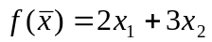→ max.
Ограничения задачи по ресурсам имеют вид:
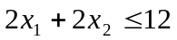,
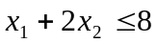,
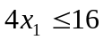,
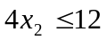, 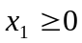,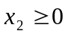.
Строится область допустимых решений задачи следующим образом.
Прямые ограничения и означают, что область решений будет лежать в первой четверти Декартовой системы координат.
Функциональные ограничения (неравенства) определяют область, являющуюся пересечением полуплоскостей с граничными прямыми:
- 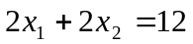
- 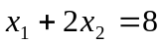
- 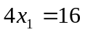
- 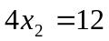.
Первое ограничение по первому типу ресурсов . Прямая является границей данной полуплоскости и проходит через точки (0;6) и (6;0). Подставим 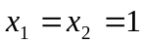 в неравенство . Получим 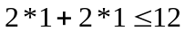. Данное утверждение является верным, следовательно, неравенству соответствует нижняя полуплоскость, содержащая точку (1;1).
Второе ограничение по второму типу ресурсов . Прямая , являющаяся границей данной полуплоскости, проходит через точки (0;4) и (8;0). Подставим 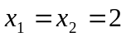 в неравенство . Получим 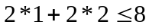. Данное утверждение является верным, следовательно, неравенству соответствует нижняя полуплоскость, содержащая точку (2;2).
Третье ограничение по третьему типу ресурсов . Прямая – являющаяся границей данной полуплоскости, параллельна оси ординат и проходит через точку (4;0). В неравенство подставим . Получим . Данное утверждение является верным, следовательно, неравенству соответствует нижняя полуплоскость, содержащая точку (1;1).
Четвертое ограничение по четвертому типу ресурсов . Решением этого неравенства является полуплоскость, граница которой прямая , проходящая через точку (0;3). В неравенство подставим . В итоге получим 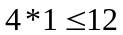. Данное утверждение является верным и в связи с этим неравенству соответствует нижняя полуплоскость, содержащая точку (1;1).
На рис. 1 область допустимых решений представляет собой многоугольник ОАВСD.
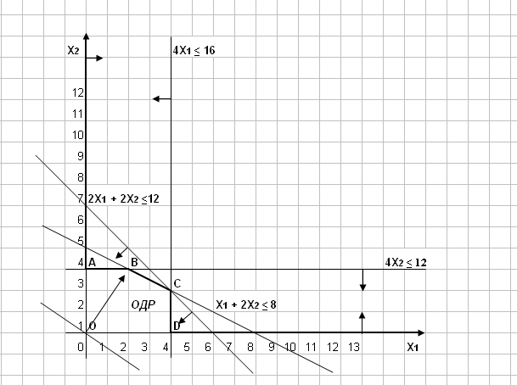
Рисунок 1 Область допустимых решений – многоугольник ОАВСD

Для определения направления движения к оптимуму необходимо построить вектор-градиент, координатами которого являются коэффициенты целевой функции , то есть (2;3). Чтобы построить вектор-градиент необходимо соединить точку (2;3) с началом координат – точкой (0;0) (рис. 1).
При максимизации целевой функции необходимо двигаться в направлении вектора-градиента. Максимум достигается в точке С, являющейся точкой пересечения прямых и .
Координаты точки C определяются следующим образом:
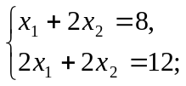
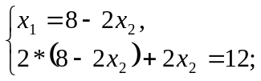
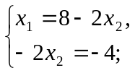
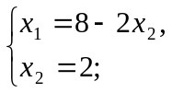
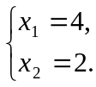
Точка С имеет координаты (4;2).
Таким образом, целевая функция в данной задаче линейного программирования принимает максимальное значение при 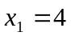 и 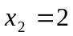, равное 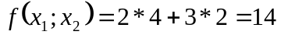.
Вывод: Производственная программа выпуска продукции должна включать четыре единицы продукции первого вида и две единицы продукции второго вида для обеспечения максимальной прибыли от ее реализации равной 14 ден. ед.
При минимизации целевой функции необходимо двигаться в направлении, противоположном направлению вектора-градиента.
Предельной точкой при таком движении является точка О. Поскольку координаты точки О равны 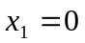 и 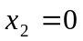, то минимум целевой функции равен 0.

Задача 2
Для изготовления четырех видов продукции используют три вида сырья. Запасы сырья, нормы его расходов и цены реализации единицы каждого вида продукции приведены в таблице.
Тип сырья | Нормы расхода сырья на одно изделие |  |  |  | Запасы сырья
Тип сырья | А | Б | В | Г | Запасы сырья
I | 2 | 1 | 0,5 | 4 | 2400
II | 1 | 5 | 3 | 0 | 1200
III | 3 | 0 | 6 | 1 | 3000
Цена изделия | 7,5 | 3 | 6 | 12

Требуется:
- Сформулировать прямую оптимизационную задачу на максимум выручки от реализации готовой продукции, получить оптимальный план выпуска продукции.
- Сформулировать двойственную задачу и найти ее оптимальный план с помощью теорем двойственности.
- Пояснить нулевые значения переменных в оптимальном плане.
- На основе свойств двойственных оценок и теорем двойственности:
  - проанализировать использование ресурсов в оптимальном плане исходной задачи;
  - определить, как изменятся выручка и план выпуска продукции при увеличении запасов сырья I вида на 100 единиц и уменьшении на 150 единиц запасов II вида;
  - оценить целесообразность включения в план изделия Д ценой 10 единиц, если нормы затрат сырья 2, 4 и 3 единицы.
Решение
    - Экономико-математическая модель исходной задачи
Обозначим через 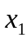 – количество шт. продукции вида А в плане выпуска; 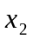 – количество шт. продукции вида Б в плане выпуска; 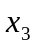– количество шт. продукции вида В в плане выпуска; 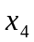– количество шт. продукции вида Г в плане выпуска. Выручка от реализации продукции вида А равна 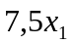, от реализации продукции вида Б – 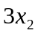, от реализации продукции вида В – 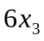, а от реализации продукции вида Г – 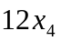, то есть необходимо максимизировать целевую функцию – .
Ограничения задачи по сырью имеют вид:
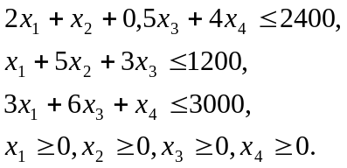
Решение задачи выполняется с помощью надстройки Excel «Поиск решения». Для этого необходимо создать таблицу с исходными данными (рис. 2).
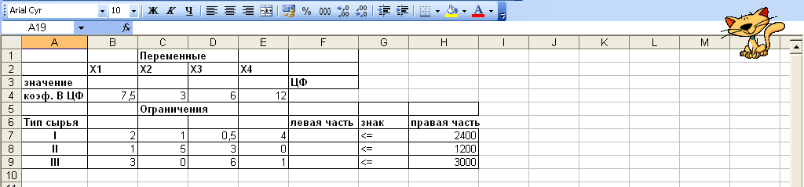
Рисунок 2 Таблица «Исходные данные»

При помощи встроенной функции СУММПРОИЗВ вводится зависимость для целевой функции:
- в строку «Массив 1» вводится $В$3:$Е$3;
- в строку «Массив 2» вводится В4:Е4.
Полученный результат на рис. 3.
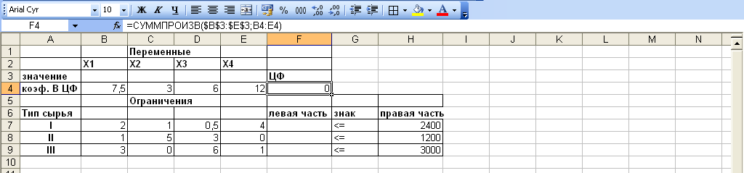
Рисунок 3

Зависимости для ограничений вводятся копированием из ячейки F4 формулы в соответствующие ячейки ограничений (рис. 4).

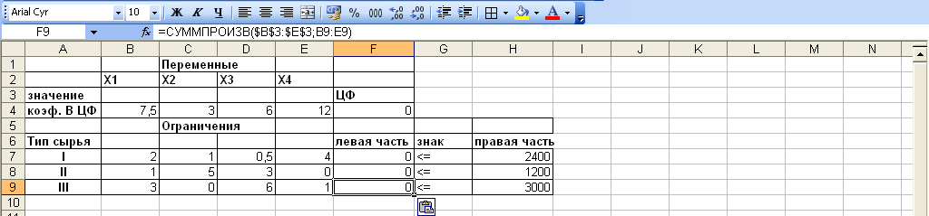
Рисунок 4 Введенные зависимости для ограничений

С помощью надстройки «Поиск решения» в меню «Сервис» находится оптимальный план выпуска продукции на получение максимальной выручки от реализации продукции.
Применение надстройки «Поиск решения» приведено на рис. 5.
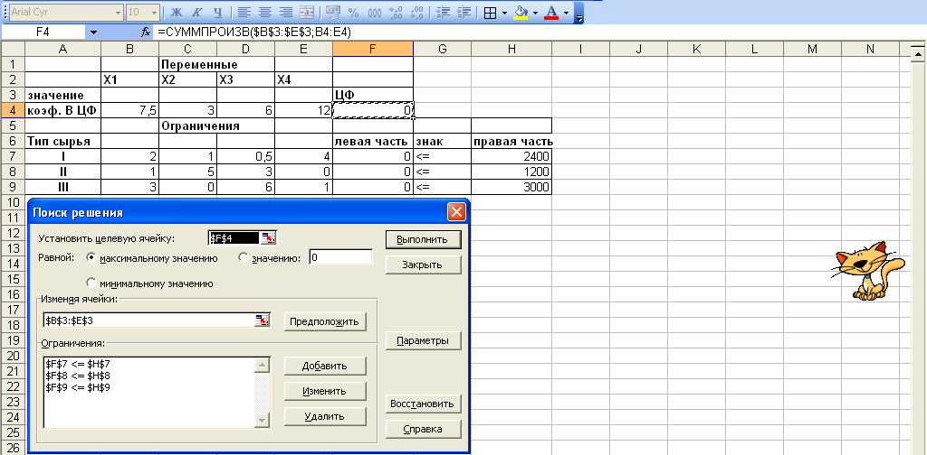
Рисунок 5 Диалоговое окно «Поиск решения» с введенными условиями

Параметры для решения задачи линейного программирования вводятся во вкладке «Параметры» надстройки «Поиск решения». Выделяются поля «Линейная модель» и «Неотрицательные значения» (рис. 6).

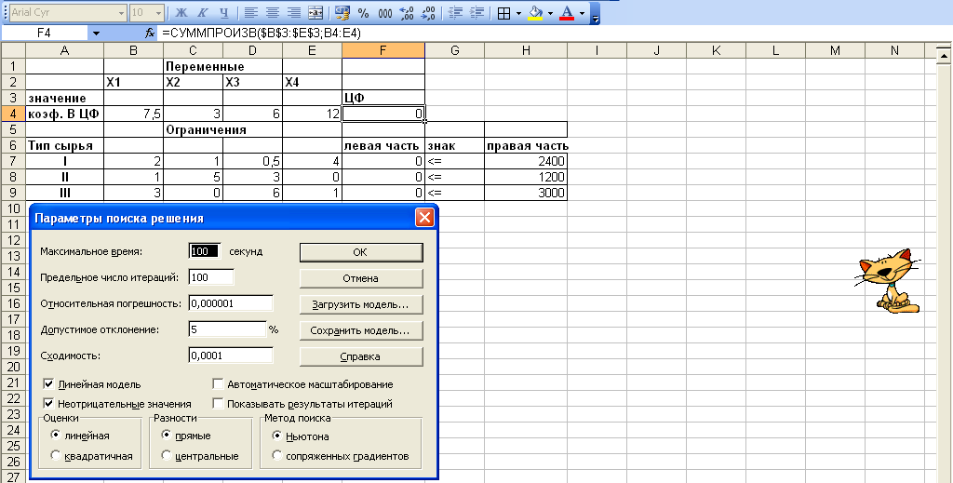
Рисунок 6

Результаты применения надстройки «Поиск решения» приведены на рис. 7 и в «Отчете по устойчивости 1» (рис. 8).
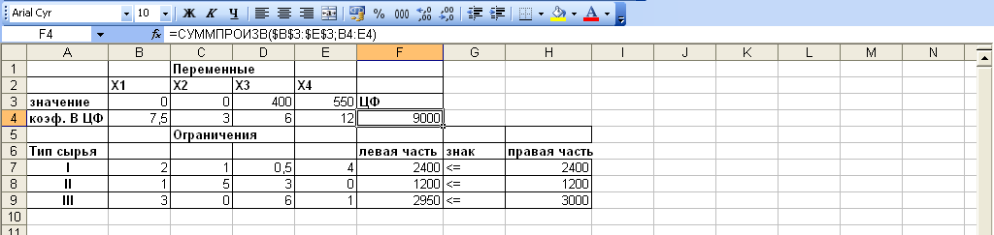
Рисунок 7 Результаты применения надстройки «Поиск решения»

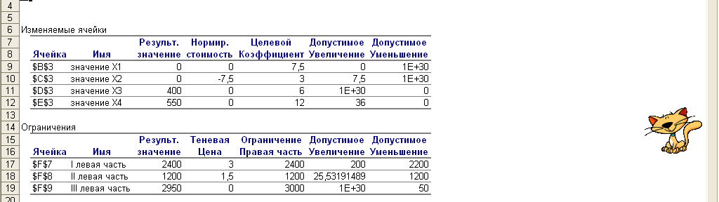
Рисунок 8 «Отчет по устойчивости 1»

Оптимальный план выпуска продукции имеет вид:
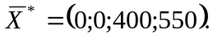
Вывод: Максимальный доход 9000 ден. ед. можно получить при выпуске 400 штук изделий В и 550 штук изделий Г. При этом сырье первого и второго видов будут использованы полностью, а из 3000 ед. сырья третьего вида будет использовано 2950 ед.
    - Экономико-математическая модель двойственной задачи
Исходная задача содержит три ограничения: по первому типу сырья, по второму типу сырья, по третьему типу сырья. Следовательно, в двойственной задаче три неизвестных:
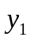– двойственная оценка первого типа сырья;
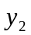– двойственная оценка второго типа сырья;
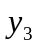– двойственная оценка третьего типа сырья.
Целевая функция двойственной задачи формулируется на минимум. Коэффициентами при неизвестных в данном случае являются свободные члены в системе ограничений исходной задачи:
.
Каждое ограничение соответствует определенному виду продукции:
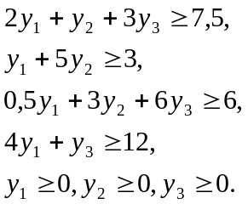
Оптимальный план двойственной задачи находится с помощью теорем двойственности.
Используется первое соотношение второй теоремы двойственности:
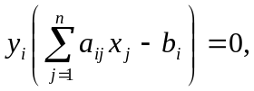
тогда
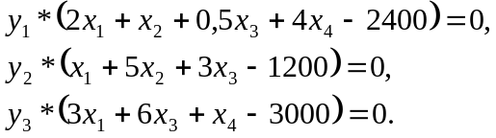
В полученные выражения подставляются значения вектора 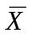:
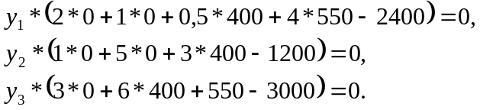
Получается
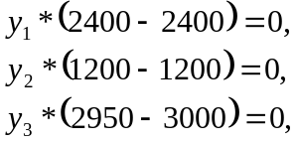
так как 2950<3000, то получается 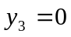– сырье используется не полностью.
Второе соотношение второй теоремы двойственности:
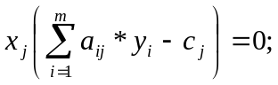 если 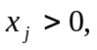 то 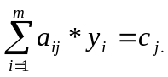
В данной задаче 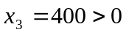 и 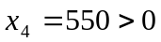, поэтому третье и четвертое ограничения двойственной задачи обращаются в равенства:
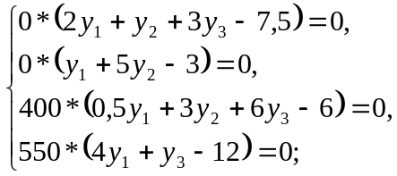
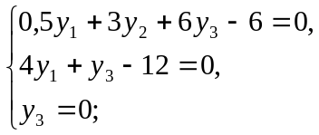
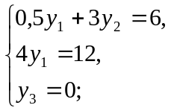
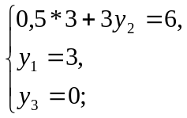
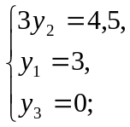
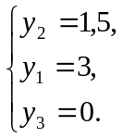
Теневые цены сырья первого типа, второго типа и третьего типа соответственно равны 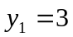, 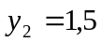 и .
Вывод: Равенство означает, что запасы сырья третьего типа не дефицитны. Данный ресурс не препятствует дальше максимизировать выручку от реализации продукции. Сырье первого и второго типов используются полностью при реализации оптимального плана – и . Они ограничивают максимизацию выручки от реализации продукции. При этом запасы сырья первого типа более дефицитны запасов сырья второго типа – 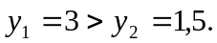
Проверка выполнения первой теоремы двойственности 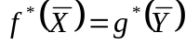 о том, что значения целевых функций на оптимальных решениях совпадают, имеет вид:
Это означает, что оптимальный план двойственной задачи определен верно.
В план выпуска не вошли изделие А и изделие Б, так как затраты по изделию Б превышают цену на 7,5 ден. единиц, а по изделию А затраты превышают цену на незначительное число. Этот факт можно подтвердить, подставив в ограничения двойственной задачи оптимальные значения вектора 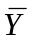:
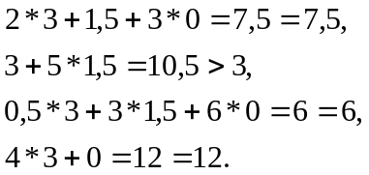
Разница между правыми и левыми частями ограничений двойственной задачи находится в «Отчете по устойчивости 1» в столбце «Нормируемая стоимость» (рис. 8).

  - Анализ использования сырья в оптимальном плане выполняется с помощью второй теоремы двойственности:
если 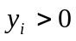, то 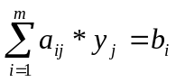, 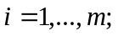
если 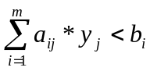, то 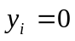, 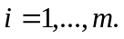
Сырье первого типа и второго типа имеют отличные от нуля оценки 3 и 1,5 соответственно – эти типы сырья полностью используется в оптимальном плане и являются дефицитными, то есть сдерживающими рост целевой функции. Правые части этих ограничений равны левым частям:
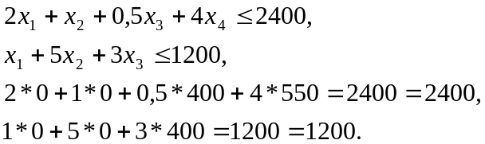
Сырье третьего типа используется не полностью (2950<3000), поэтому имеет нулевую двойственную оценку ().
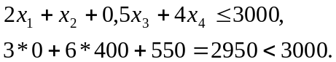
Этот тип сырья не влияет на план выпуска продукции.
Общая стоимость сырья, используемого при выпуске 400 изделий В и 550 изделий Г, составит:
ден. единиц.
  - С помощью теоремы об оценках – значения переменных 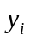 в оптимальном решении двойственной задачи представляют собой оценки влияния свободных членов 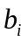 системы ограничений прямой задачи на величину 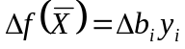 – можно определить изменение выручки от реализации продукции при увеличении или уменьшении запасов сырья того или иного типа.
Увеличение запасов сырья первого типа на 100 единиц приведет к увеличению значения целевой функции – выручки, на 300 ден. единиц:
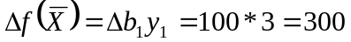 ден. единиц.
Уменьшение на 150 единиц запасов сырья второго типа приведет к уменьшению значения целевой функции – выручки, на 225 ден. единиц:
ден. единиц.
В целом значение целевой функции – выручка, при увеличении запасов сырья первого типа на 100 единиц и уменьшении запасов сырья второго типа на 150 единиц, увеличится на 75 ден. единиц (300-225=75).
Изменение запасов сырья первого и второго типов привело не только к изменению значения целевой функции на 75 ден. единиц, но и к изменению плана выпуска.
В исходной задаче целевая функция равна:
Увеличение на 100 единиц первого типа сырья и уменьшение на 150 единиц второго типа сырья отображается в соответствующих ограничениях:
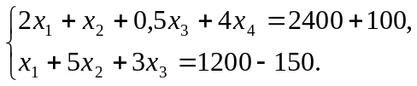
Так как в оптимальном плане выпуска продукции исходной задачи и , то
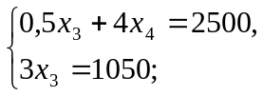
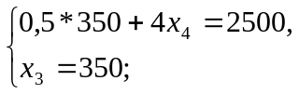
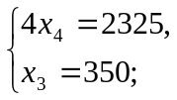
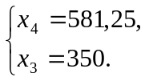
Новый оптимальный план имеет вид:
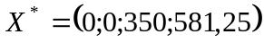.
Подставим новый оптимальный план 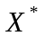 в целевую функцию исходной задачи:
то есть выручка увеличилась на 75 ден. единиц.
Целесообразность включения в план выпуска продукции изделия Д по цене 10 ден. единиц с нормами затрат сырья первого, второго и третьего типов 2, 4 и 3 единицы соответственно, можно оценить с помощью двойственных оценок:
если 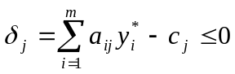 - выгодно,
если 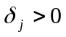 - невыгодно.
Отсюда следует
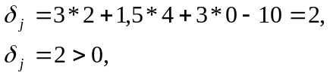
Вывод: Так как 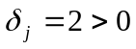, соответственно, включение в план выпуска продукции изделия Д невыгодно.

Задача 3
Промышленная группа предприятий (холдинг) выпускает продукцию трех видов, при этом каждое из трех предприятий группы специализируется на выпуске продукции одного вида: первое предприятие специализируется на выпуске продукции первого вида, второе предприятие – продукции второго вида, третье предприятие – продукции третьего вида. Часть выпускаемой продукции потребляется предприятиями холдинга (идет на внутреннее потребление), остальная часть поставляется за его пределы (внешним потребителям, является конечным продуктом). Специалистами управляющей компании получены экономические оценки 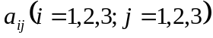 элементов технологической матрицы А (норм расхода, коэффициентов прямых материальных затрат) и элементов вектора конечной продукции Y.
Предприятия (виды продукции) | Коэффициенты прямых затрат aij |  |  | Конечный продукт Y
Предприятия (виды продукции) | 1 | 2 | 3 | Конечный продукт Y
1 | 0,4 | 0,2 | 0,3 | 180
2 | 0,2 | 0,1 | 0 | 200
3 | 0,2 | 0,1 | 0 | 160

Требуется:
- Проверить продуктивность технологической матрицы 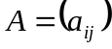 (матрицы коэффициентов прямых материальных затрат).
- Построить баланс (заполнить таблицу) производства и распределения продукции предприятий холдинга.
Решение
- Оценку продуктивности матрицы произведем по первому и второму признакам.
Согласно первому признаку продуктивности матрица 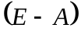 неотрицательно обратима, то есть существует обратная матрица 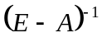 и все ее элементы неотрицательны.
Согласно второму признаку продуктивности все главные миноры матрицы положительны.
Для этого запишем матрицу прямых материальных затрат А, матрицу конечной продукции Y и единичную матрицу Е следующим образом (рис. 9).
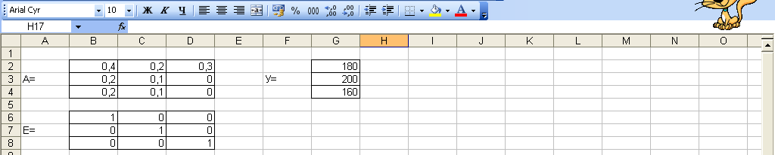
Рисунок 9

Матрица Е-А рассчитывается вычитанием из каждого члена единичной матрицы Е соответствующие члены матрицы А (в ячейку В10 записывается формула: =В6-В2, и так далее для остальных ячеек) (рис. 10).

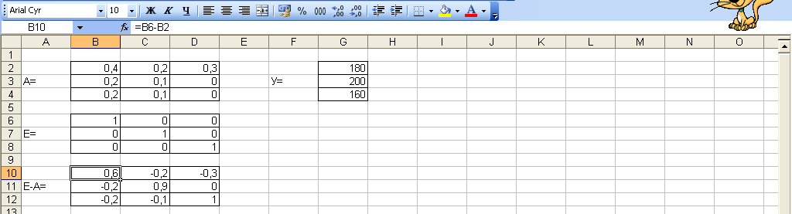
Рисунок 10 Расчет матрицы Е-А

Для вычисления обратной матрицы необходимо воспользоваться встроенной функцией МОБР следующим образом:
  - выделяется диапазон ячеек для размещения обратной матрицы;
  - вводится диапазон ячеек, где содержится матрица Е-А – В10:D12;
  - затем следует нажать CTRL+SHIFT+ENTER.
В результате получается следующая матрица (рис. 11).

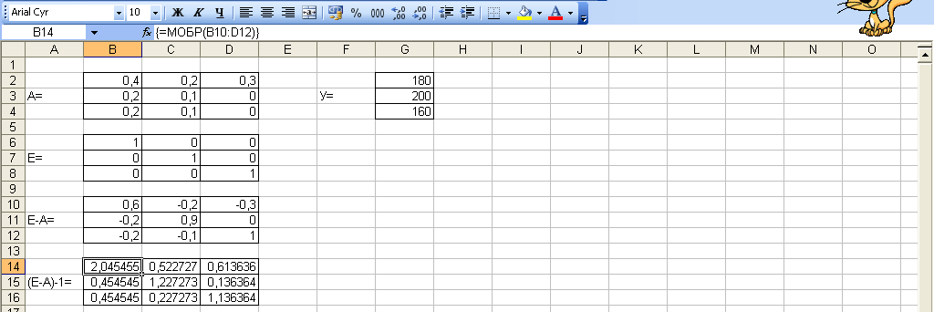
Рисунок 11 Обратная матрица

Все элементы обратной матрицы неотрицательны, следовательно матрица А продуктивна.
Для вычисления главных миноров матрицы Е-А необходимо воспользоваться встроенной функцией МОПРЕД следующим образом:
- ввести диапазон ячеек, соответствующих второму главному минору, В10:С11;
- для расчета третьего главного минора ввести диапазон ячеек В10:D12.
Результаты на рис. 12.

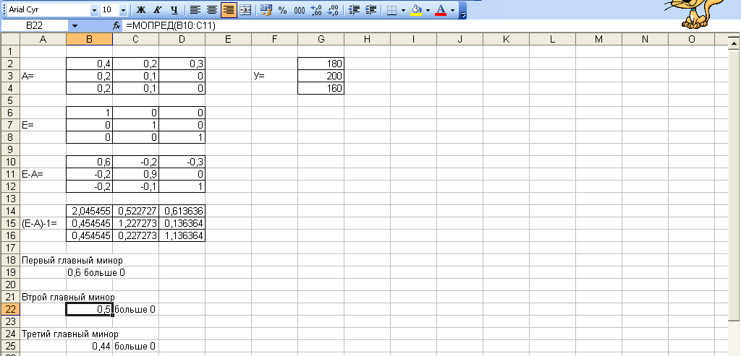
Рисунок 12 Значения главных миноров матрицы Е-А

Согласно полученным результатам, все главные миноры матрицы Е-А положительны (первый главный минор равен 0,6 – больше нуля, второй главный минор равен 0,5>0, третий главный минор матрицы Е-А равен 0,44>0), следовательно, матрица А продуктивна.
- Вектор валового выпуска Х вычисляется по формуле 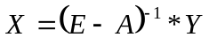. Для этого необходимо воспользоваться функцией МУМНОЖ MS Excel следующим образом:
  - выделить диапазон ячеек для размещения результата умножения;
  - ввести в данную функцию диапазоны ячеек, где содержатся матрицы – В14:D16, и Y – G2:G4.
  - затем следует нажать CTRL+SHIFT+ENTER.
В результате получается следующая матрица Х (рис. 13).

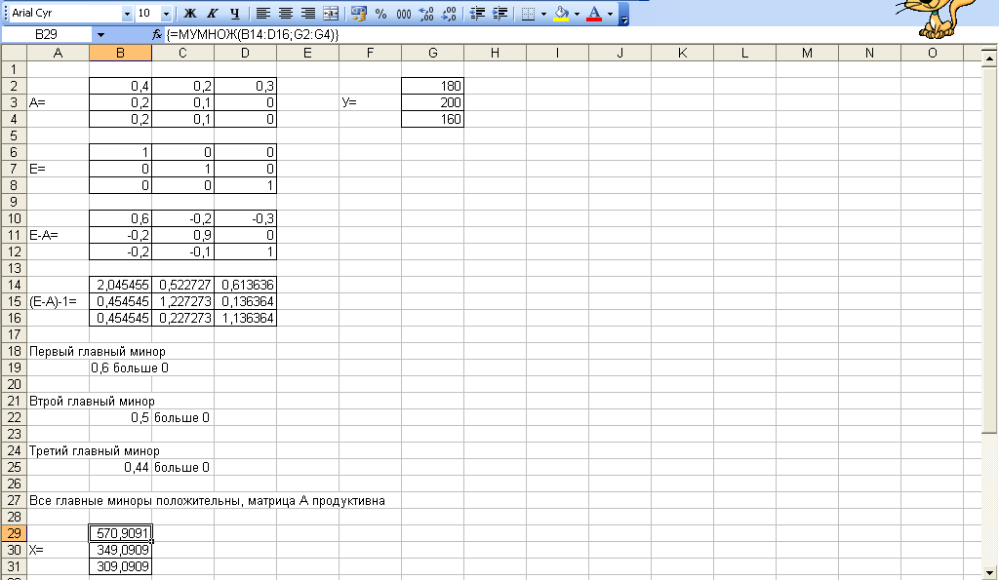
Рисунок 13 Матрица валового выпуска Х

Распределение продукции между предприятиями на внутренне потребление определяется из соотношения 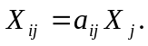 То есть, необходимо перемножить матрицу коэффициентов прямых материальных затрат А и матрицу валового выпуска Х.
Для этого необходимо перемножить первый столбец матрицы А на первый элемент матрицы Х, второй столбец матрицы А на второй элемент матрицы Х, третий столбец – на третий элемент (рис. 14).
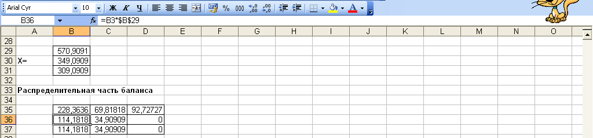
Рисунок 14 Распределительная часть баланса

То есть, и так далее.

В итоге баланс производства и распределения продукции предприятий холдинга имеет вид (табл. 1).
Межпродуктовый баланс производства и распределения продукции между предприятиями холдинга
Предприятия (производство) | Предприятия (потребление) |  |  | Конечный продукт | Валовой продукт
Предприятия (производство) | 1 | 2 | 3 | Конечный продукт | Валовой продукт
1 | 228,3636 | 69,8182 | 92,7273 | 180 | 570,9091
2 | 114,1818 | 34,9091 | 0 | 200 | 349,0909
3 | 114,1818 | 34,9091 | 0 | 160 | 309,0909
Итого | 456,7272 | 139,6364 | 92,7273 | 540 | 1229,0909
Таблица 1

Задача 4
В течение девяти последовательных недель фиксировался спрос 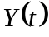 (млн руб.) на кредитные ресурсы финансовой компании. Временной ряд этого показателя приведен ниже в таблице.
t | 1 | 2 | 3 | 4 | 5 | 6 | 7 | 8 | 9
Y | 45 | 43 | 40 | 36 | 38 | 34 | 31 | 28 | 25

Требуется:
- Проверить наличие аномальных наблюдений.
- Построить линейную модель 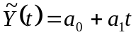, параметры которой оценить МНК (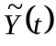 - расчетные, смоделированные значения временного ряда).
- Оценить адекватность построенной модели, используя свойства независимости остаточной компоненты, случайности и соответствия нормальному закону распределения (при использовании 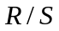-критерия взять табулированные границы 2,7–3,7).
- Оценить точность модели на основе использования средней относительной ошибки аппроксимации.
- По построенной модели осуществить прогноз спроса на следующие две недели (доверительный интервал прогноза рассчитать при доверительной вероятности р = 70%).
- Фактические значения показателя, результаты моделирования и прогнозирования представить графически.
Решение
- Для выявления аномальных явлений необходимо построить график-диаграмму рассеяния. Выделяется диапазон ячеек, содержащий значения Y и t, и выбирается тип диаграммы «Точечная» (рис. 15).

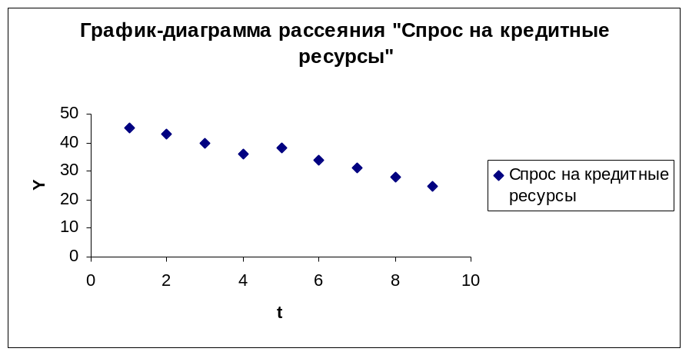
Рисунок 15 График-диаграмма рассеяния «Спрос на кредитные ресурсы»

Как видно из рис. 15 аномальные наблюдения отсутствуют.
- Для построения линейной модели необходимо найти такие значения 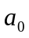 и 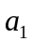, при которых сумма квадратов отклонений эмпирических данных от расчетной прямой является наименьшей. Данные параметры рассчитываются:
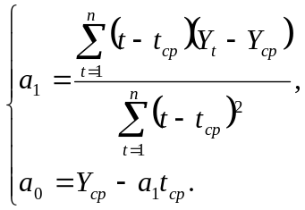
где 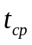 и 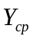– среднее значения, соответственно, моментов наблюдения и уровней ряда.
Для этого формируется таблица с промежуточными расчетами (табл. 2).

 | t | Yt | t-tср | У-Уср | (t-tср)^2 | (t-tср)*(У-Уср)
 | 1 | 45 | -4 | 9,444 | 16 | -37,778
 | 2 | 43 | -3 | 7,444 | 9 | -22,333
 | 3 | 40 | -2 | 4,444 | 4 | -8,889
 | 4 | 36 | -1 | 0,444 | 1 | -0,444
 | 5 | 38 | 0 | 2,444 | 0 | 0,000
 | 6 | 34 | 1 | -1,556 | 1 | -1,556
 | 7 | 31 | 2 | -4,556 | 4 | -9,111
 | 8 | 28 | 3 | -7,556 | 9 | -22,667
 | 9 | 25 | 4 | -10,556 | 16 | -42,222
Сумма |  | 320 | 0 |  | 60 | -145
Среднее | 5 | 35,556
Таблица 2 Промежуточные расчеты

На основе проведенных расчетов параметры линейной модели равны:
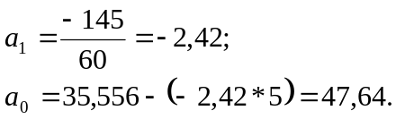
Уравнение регрессии зависимости 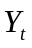 (спрос на кредитные ресурсы) от t (время) имеет вид:
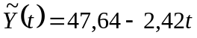.
- Модель является адекватной, если математическое ожидание значений остаточного ряда близко или равно нулю и если значения остаточного ряда случайны, независимы и подчинены нормальному закону распределения.
Для этого строят ряд остатков 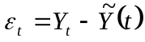, то есть отклонения расчетных значений от фактических значений . Последовательно подставляя в уравнение регрессии вместо фактора t его значения от 1 до 9, находятся расчетные уровни и затем ряд остатков 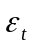 (табл. 3).
t | Yt | t-tср | (t-tср)^2 | Уt - Уср | (t-tср)(Уt-Уср) | Урасчт | εt=Yt-Yрасчт
1 | 45 | -4 | 16 | 9,444 | -37,778 | 45,222 | -0,222
2 | 43 | -3 | 9 | 7,444 | -22,333 | 42,806 | 0,194
3 | 40 | -2 | 4 | 4,444 | -8,889 | 40,389 | -0,389
4 | 36 | -1 | 1 | 0,444 | -0,444 | 37,972 | -1,972
5 | 38 | 0 | 0 | 2,444 | 0,000 | 35,556 | 2,444
6 | 34 | 1 | 1 | -1,556 | -1,556 | 33,139 | 0,861
7 | 31 | 2 | 4 | -4,556 | -9,111 | 30,722 | 0,278
8 | 28 | 3 | 9 | -7,556 | -22,667 | 28,306 | -0,306
9 | 25 | 4 | 16 | -10,556 | -42,222 | 25,889 | -0,889
Сумма | 320 | 0 | 60 | 0,000 | -145,000 | 320,000 | 0,000
Среднее | 35,556 |  |  |  |  |  | 0,000
Таблица 3 Расчет ряда остатков

Проверка равенства математического ожидания уровней ряда остатков нулю осуществляется в ходе проверки соответствующей нулевой гипотезы 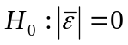. В данном случае 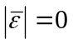, поэтому гипотеза о равенстве математического ожидания значений остаточного ряда нулю выполняется.
Проверка случайности уровней ряда остатков проводится на основе критерия поворотных точек по формуле:
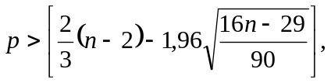
где р – фактическое количество поворотных точек в случайном ряду;
1,96 – квантиль нормального распределения для 5%-ного уровня значимости.
Значение случайной переменной считается поворотной точкой, если оно одновременно больше (меньше) соседних с ним элементов. Фактическое количество поворотных точек приведено в табл. 4.
t | Yt | t-tср | (t-tср)^2 | Уt - Уср | (t-tср)(Уt-Уср) | Урасчт | εt=Yt-Yрасчт | Поворотные точки
1 | 45 | -4 | 16 | 9,444 | -37,778 | 45,222 | -0,222 | -
2 | 43 | -3 | 9 | 7,444 | -22,333 | 42,806 | 0,194 | 1
3 | 40 | -2 | 4 | 4,444 | -8,889 | 40,389 | -0,389 | 0
4 | 36 | -1 | 1 | 0,444 | -0,444 | 37,972 | -1,972 | 1
5 | 38 | 0 | 0 | 2,444 | 0,000 | 35,556 | 2,444 | 1
6 | 34 | 1 | 1 | -1,556 | -1,556 | 33,139 | 0,861 | 0
7 | 31 | 2 | 4 | -4,556 | -9,111 | 30,722 | 0,278 | 0
8 | 28 | 3 | 9 | -7,556 | -22,667 | 28,306 | -0,306 | 0
9 | 25 | 4 | 16 | -10,556 | -42,222 | 25,889 | -0,889 | -
Сумма | 320 | 0 | 60 | 0,000 | -145,000 | 320,000 | 0,000 | 3
Среднее | 35,556
Таблица 4

Количество поворотных точек равно 3. Далее рассчитывается критерий поворотных точек:
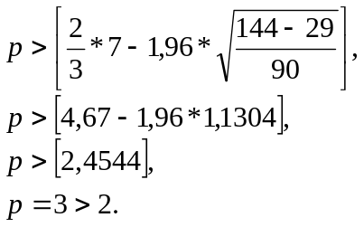
Неравенство выполняется (3>2), следовательно, свойство случайности уровней ряда остатков выполняется.
При проверке независимости (отсутствие автокорреляции) определяется отсутствие в ряду остатков систематической составляющей с помощью d-критерия Дарбина – Уотсона по формуле:
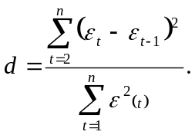
Производятся необходимые расчеты в соответствующих столбцах 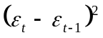 и 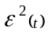 таблицы на рис. 16.
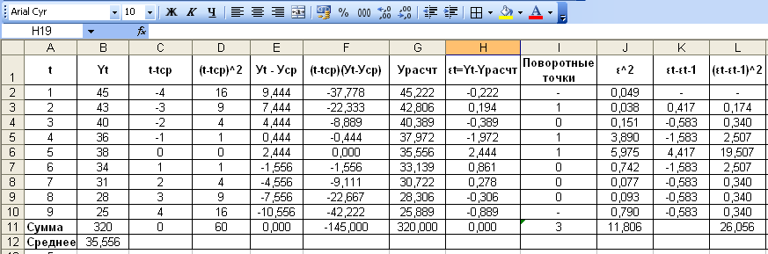
Рисунок 16

На основе проведенных расчетов находится d-критерий Дарбина – Уотсона:
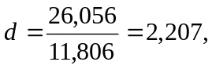 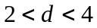, поэтому вводится новый параметр 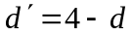 (случай отрицательной корреляции). Так как значение 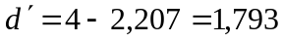 при уровне значимости 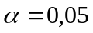 попадает в интервал 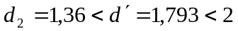, то свойство взаимной независимости уровней ряда остатков (отсутствия автокорреляции) подтверждается.
Соответствие ряда остатков нормальному закону распределения определяется с помощью R/S-критерия:
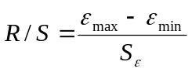,
где 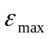 – максимальный уровень ряда остатков;
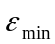 – минимальный уровень ряда остатков;
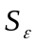– среднеквадратическое отклонение, которое рассчитывается по формуле:
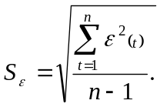
На основе произведенных ранее расчетов находится среднеквадратическое отклонение (расчеты в таблице на рис. 16):
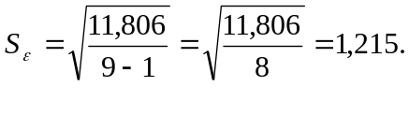
Так как 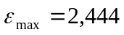 и 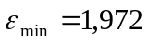, то R/S-критерий равен:
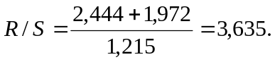
Вычисленное значение R/S-критерия, равное 3,635, при n=9 и при уровне значимости попадает в критический интервал 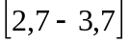, следовательно, закон нормального распределения выполняется.
Итак, все критерии выполняются, следовательно, построенная модель является адекватной реальному ряду экономической динамики и значит, ее можно использовать для построения прогнозных оценок.
- Необходимо оценить точность построенной модели при помощи расчета средней ошибки аппроксимации по формуле:
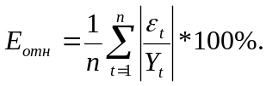
Необходимые расчеты произведены в таблице на рис. 17.

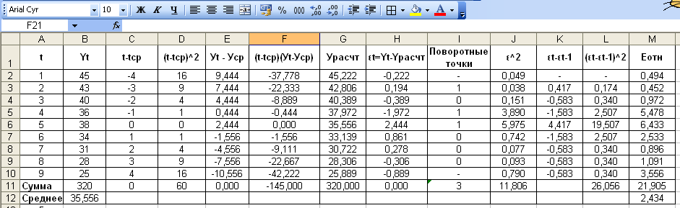Рисунок 17

Так как значения 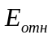 рассчитываются по модулю, то необходимо воспользоваться встроенной функцией ABS Ms Excel следующим образом (рис. 17):
- в первой строке пишется: =ABS(Н2/В2)*100 и далее копируется в другие строки.
В итоге, 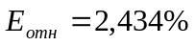 не превосходит 15%, следовательно, точность модели приемлема.
  - Для того, чтобы осуществить прогноз спроса на следующие две недели, необходимо рассчитать экстраполяцию на два шага вперед, которая получается путем подстановки в модель значений времени t, соответствующих периоду упреждения k: t=n+k. Таким образом, экстраполяция на k шагов вперед имеет вид:
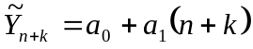.
Соответственно, экстраполяция уравнения на две следующие недели дает прогнозное значение спроса на кредитные ресурсы финансовой компании, равное:
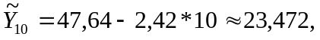
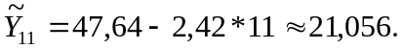
Для построения интервального прогноза необходимо рассчитать доверительный интервал при доверительной вероятности р=70%. Соответственно уровень значимости будет равен 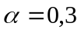, а критерий Стьюдента при 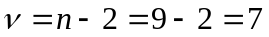 равен 1,12.

Ширина доверительного интервала вычисляется по формуле:
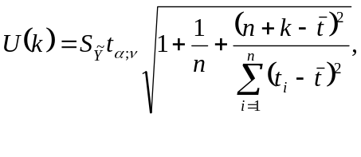где
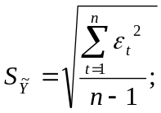
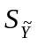– стандартная ошибка (среднеквадратическое отклонение от модели).
На основе проведенных расчетов в таблице на рис. 17 находятся ширина доверительного интервала и среднеквадратическое отклонение от модели:
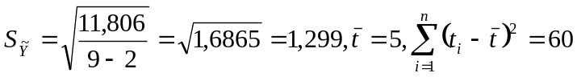, то ширина интервала равна

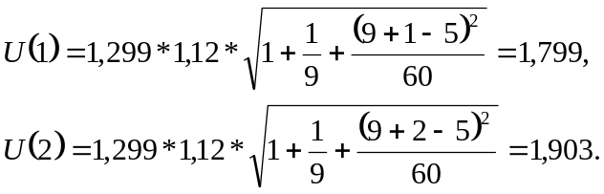
Доверительные интервалы, зависящие от стандартной ошибки , горизонта прогнозирования k, длины временного ряда n и уровня значимости прогноза α, имеют вид:
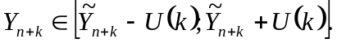.
На основе проведенных расчетов интервальный прогноз:
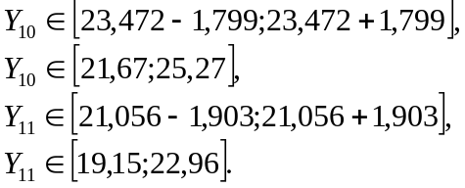
В следующей таблице сведены результаты расчетов прогнозных оценок по линейной модели:
n+k | Прогноз | U(k) | Верхняя граница | Нижняя граница
10 | 23,472 | 1,799 | 25,27 | 21,67
11 | 21,056 | 1,903 | 22,96 | 19,15

  - Для отображения на графике фактических данных, результатов расчетов и прогнозирования необходимо выбрать тип диаграммы «Точечная диаграмма со значениями, соединенными сглаживающими линиями». Добавить в «Исходные данные» адрес диапазона ячеек, который представляет прогноз зависимой переменной Y и адрес диапазона, который содержит значения независимой переменной t (рис. 18). Аналогично вводятся данные для верхних и нижних границ прогноза.

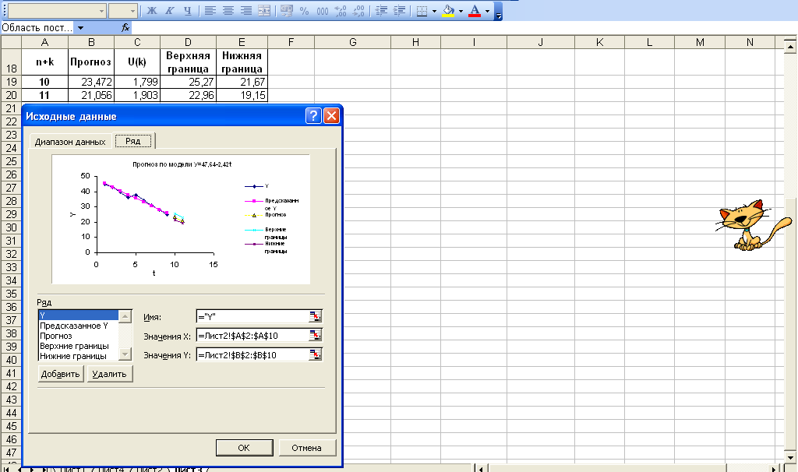
Рисунок 18

В итоге получается следующий график моделирования и прогнозирования:



